ЗАТВЕРДЖЕНО
розпорядження голови райдержадміністрації
09.09.2013 № 309
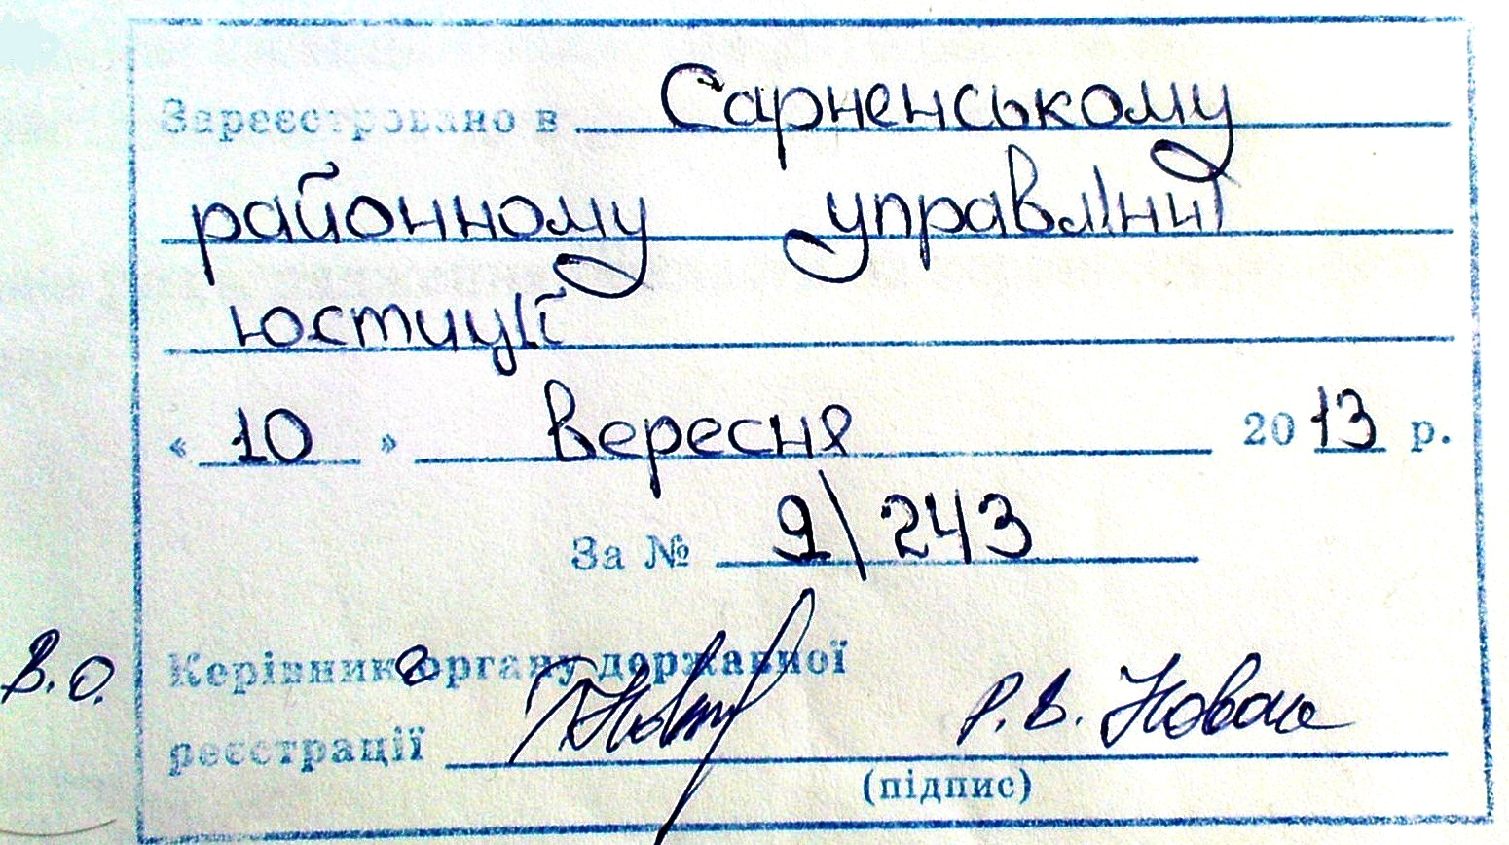

ЦІНИ
на роботи (послуги), що виконуються архівним відділом
районної державної адміністрації із забезпечення збереженості архівних документів

№  з/п | Найменування видів робіт (послуг) | Одиниця виміру | Ціна  (грн.)
1 | 2 | 3 | 4
1 | Ремонт документів | 1 арк. | 0,59
2 | Палітурні та картонажні роботи | 1 од.зб. | 6,85
3 | Підготовка історичних довідок на архівні фонди та передмов до них до описів справ
3 | за період до 10 років | 1 історична довідка | 1586,29
3 | за період до 5 років | 1 історична довідка | 793,14
4. | Систематизація документів для проведення експертизи їх цінності | 1 од.зб. | 0,89
5. | Проведення експертизи цінності документів | 1 од. пост. зб.  1 од. трив. зб. | 6,34  0,89
6. | Науково-технічне опрацювання документів | 1 арк.  1 од.зб. | 0,35  1,65
7. | Картонування справ | 1 од.зб. | 0,23
8. | Складання описів справ та довідкового апарату до описів | 1 опис | 89,08

Продовження таблиці
1 | 2 | 3 | 4
9. | Складання актів про вилучення та знищення документів і справ, що не підлягають зберіганню | 1 позиція | 2,22
10. | Складання актів про нестачу документів | 1 акт | 178,15
11. | Друкарські роботи | 1 арк. | 6,85
12. | Розроблення примірних та індивідуальних номенклатурних справ; інструкцій з діловодства | 1 стаття | 1,98

Керівник апарату
райдержадміністрації В.Стельмах

